BỘ CÔNG THƯƠNG | CỘNG HÒA XÃ HỘI CHỦ NGHĨA VIỆT NAM
TRƯỜNG CĐKT CAO THẮNG  KHOA ĐIỆN – ĐIỆN TỬ | Độc lập – Tự do – Hạnh phúc

ĐỀ THI
MÔN: KỸ THUẬT LẬP TRÌNH PLC

LỚP: HKP2022

Mã đề thi số: PLC_HKP22

Ngày thi: …/…/2022

Thời gian: 90 phút (Không kể thời gian chép/phát đề thi)

Sinh viên được sử dụng tài liệu

Câu 1 (7 điểm)
Cho hệ thống trộn nguyên liệu được mô tả gồm các thiết bị:
- 2 nút nhấn START, STOP; 2 cảm biến mức HLS và LLS (loại PNP 3 dây)
- 1 động cơ bơm 3 pha BƠM; 1 động cơ trộn 3 pha MOTOR; 2 van xả 24VDC là V1 và V2
Quy trình được mô tả theo các giai đoạn như sau:
- Nhấn START hệ thống hoạt động, van V1 tác động xả nguyên liệu vào bồn trộn(0.5đ)
- Sau 10s thì ngừng V1, đồng thời chạy BƠM và MOTOR để trộn hỗn hợp (0.5đ)
- Đến khi cảm biến HLS tác động thì ngừng BƠM, MOTOR vẫn chạy (0.5đ)
- Sau đó 10s thì ngừng MOTOR, tác động V2 để xả hỗn hợp ra ngoài (0.5đ)
- 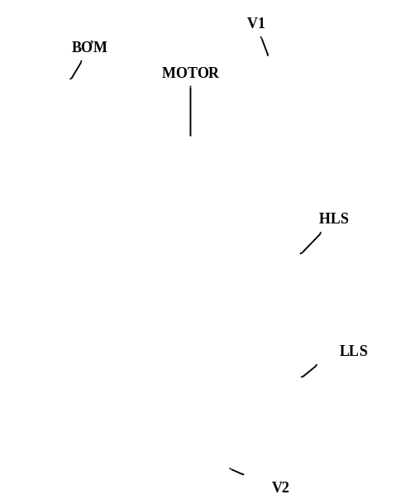Đến khi cảm biến LLS ngừng tác động thì dừng V2, kết thúc một quy trình. Sau đó lặp lại quy trình trên (V1 tác động trở lại) (0.5đ)
- Hệ thống chạy đủ 100 quy trình thì tạm dừng 10 phút, sau đó lặp lại quy trình, reset bộ đếm (0.5đ)
- Nhấn STOP hệ thống chạy đến khi kết thúc một quy trình thì trở lại trạng thái dừng ban đầu, chờ nhấn nút START (0.5đ)
Yêu cầu:
- Lập bảng địa chỉ I/O (0,5đ)
- Vẽ sơ đồ đấu nối PLC (1214C DC/DC/DC) (1đ)
- Thành lập lưu đồ giải thuật (2đ)
- Viết chương trình cho PLC theo lưu đồ giải thuật đã lập (3,5đ)
(Lưu ý: Nếu giai đoạn nào sinh viên không thực hiện được thì không đưa vào bài làm)

Câu 2 (3 điểm)
Một phòng thí nghiệm sử dụng 2 cảm biến đo nhiệt độ (CB1, CB2), với tín hiệu trả về từ 2 cảm biến là 0-10V tương ứng với tầm đo -150ºC đến 450 ºC đối với cả 2 cảm biến. Hai cảm biến được đấu nối vào ngõ vào AI0 và AI1 của PLC S7-1200 (1214C DC/DC/DC). Hãy viết một chương trình PLC đọc giá trị của cảm biến và xử lý theo yêu cầu sau:
- Mỗi giây, đọc giá trị 2 cảm biến, tính toán ra nhiệt độ và lưu vào vùng nhớ tuỳ ý (1,25đ)
- Tính giá trị nhiệt độ trung bình và lưu vào vùng nhớ MD100 (0,75đ)
- Nếu giá trị nhiệt độ trung bình lớn hơn 30ºC thì đèn cảnh báo (Q0.0) nhấp nháy với chu kỳ 2s. Còn nếu giá trị này nhỏ hơn hoặc bằng 30ºC thì đèn (Q0.0) sáng (1đ)
(Lưu ý: Sinh viên chỉ viết vào bài làm chương trình PLC, không cần giản đồ giải thuật)

BM. Tự động hoá |  | TP. HCM, Ngày 22 Tháng 07 Năm 2022  Giảng viên ra đề  Võ Ngọc Thi

CỘNG HÒA XÃ HỘI CHỦ NGHĨA VIỆT NAM
Độc lập – Tự do – Hạnh phúc

ĐÁP ÁN ĐỀ THI

MÔN THI: KỸ THUẬT LẬP TRÌNH PLC

LỚP: HKP2022

Mã đề thi số: PLC_HKP22

Thời gian: 90 phút

Câu | Nội dung | Điểm
Câu 1 |  | 7
a | Bảng I/O | 0.5đ
  Ngõ vào | Chức năng | Ngõ ra | Chức năng
  I0.0 | START | Q0.0 | MOTOR
  I0.1 | STOP | Q0.1 | BƠM
  I0.2 | HLS | Q0.2 | V1
  I0.3 | LLS | Q0.3 | V2
b | Sơ đồ kết nối PLC  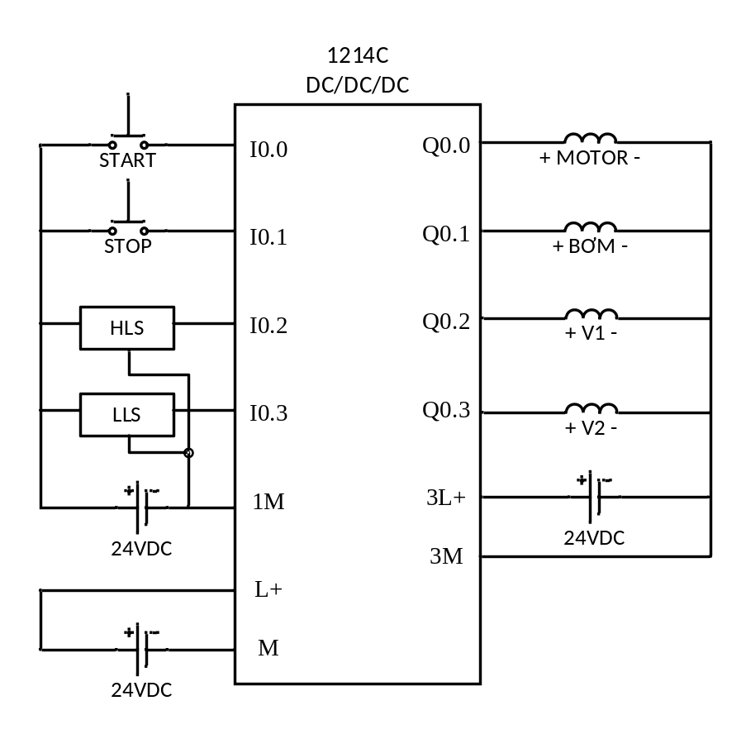 | 1đ
c | Sinh viên có thể lập giản đồ Grafcet (hoặc giản đồ thời gian hoặc lưu đồ giải thuật)  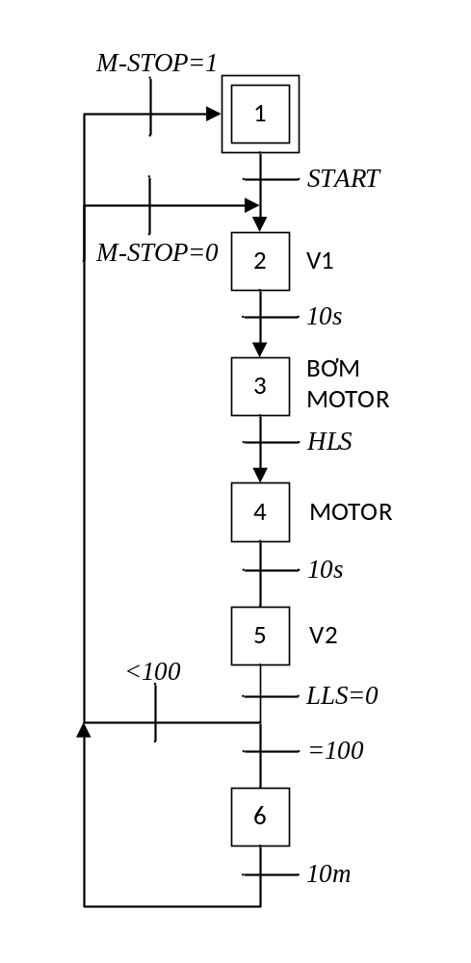 | 2đ
d | Chương trình ở file đính kèm  Tính điểm chương trình theo yêu cầu mỗi câu | 3.5đ
Câu 2 | Viết chương trình tương tự chương trình trong file đính kèm: | 3đ
a | Xử lý được mỗi 1 cảm biến đạt 0.5 điểm, xử lý mỗi giây 1 lần đạt 0.25 điểm | 1.25đ
b | Tính toán và lưu giá trị đúng đạt 0.75 điểm | 0.75đ
c | So sánh và xuất ngõ ra đúng mỗi ý đạt 0.5 điểm | 1
BM. Tự động hoá |  | TP. HCM, Ngày 22 Tháng 07 Năm 2022  Giảng viên ra đề  Võ Ngọc Thi

